Практическая работа №2.

Родермель Артем ипс.21.2а

Предметная область: Судоходство

Создал приложение WPF и назвал его DBVisits. 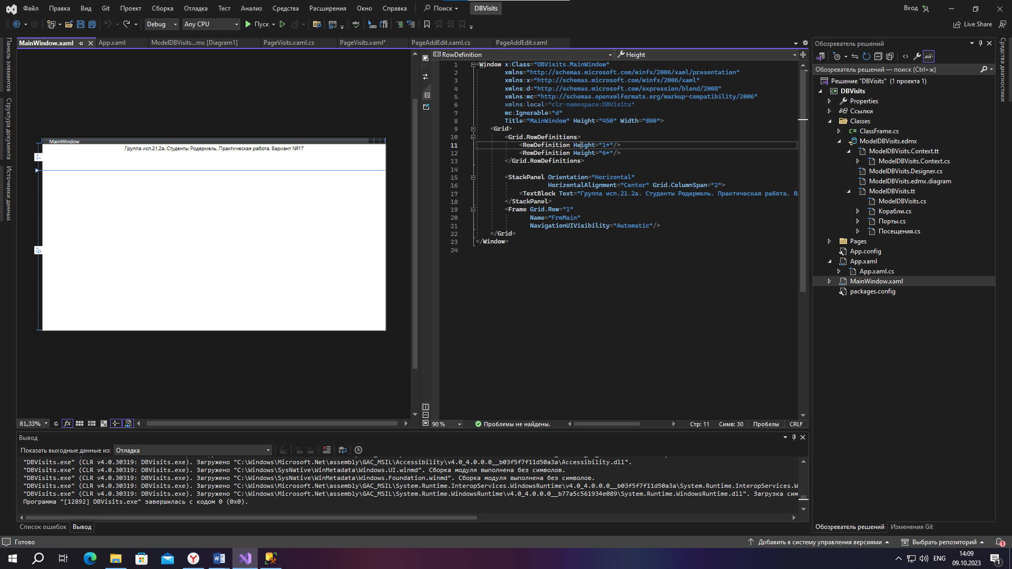

Создал разметку, в StackPanel добавил TextBlock с содержимым, добавил Frame.

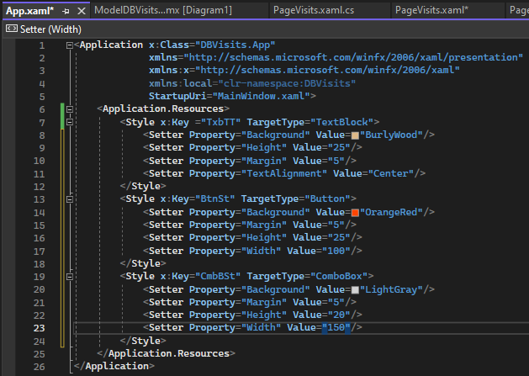

Создал стиль для TextBlock, Button, ComboBox.

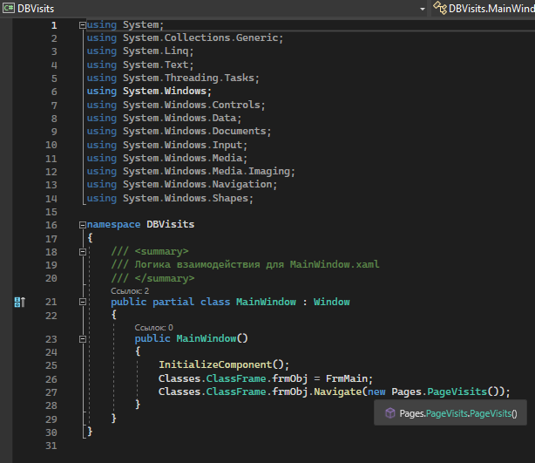

В логике главного окна написал код перенаправления на страницу PageVisits, предварительно создав папку Pages, в которой создал страницу PageVisits

Итог: 